МУ «ОДУ Ножай-Юртовского района»

**Муниципальное бюджетное дошкольное образовательное учреждение**

**«ДЕТСКИЙ САД № 3 «СЕДА» С. НОЖАЙ-ЮРТ**

**НОЖАЙ-ЮРТОВСКОГО МУНИЦИПАЛЬНОГО РАЙОНА»**

**(МБДОУ «Детский сад № 3 «Седа» с. Ножай-Юрт**

**Ножай-Юртовского муниципального района)**

1. МУ «Нажи-Юьртан кIоштан ШХЬДУО»

**Муниципальни бюджетни школал хьалхарчу дешаран учреждени**

**«НАЖИ-ЮЬРТАН МУНИЦИПАЛЬНИ КIОШТАН**

**НАЖИ-ЮРТАН БЕРИЙН БЕШ № 3 «СЕДА»**

**(МБШХЬДУ Нажи-Юьртан муниципальни кIоштан**

**Нажи-Юртан «Берийн беш № 3 «Седа»)**

**ИНФОРМАЦИЯ**

**о проведенных мероприятиях по реализации Единой концепции духовно-нравственного воспитания подрастающего поколения за 3-й квартал 2019 года.**

Согласно плану работы по реализации Единой концепции духовно-нравственного воспитания подрастающего поколения, в августе 2019 года, проведено мероприятие с детьми, посвященное священному месяцу Курбан Байрам.

23августа 2019 года с воспитанниками прошло мероприятие, посвященное дню Государственного Флага

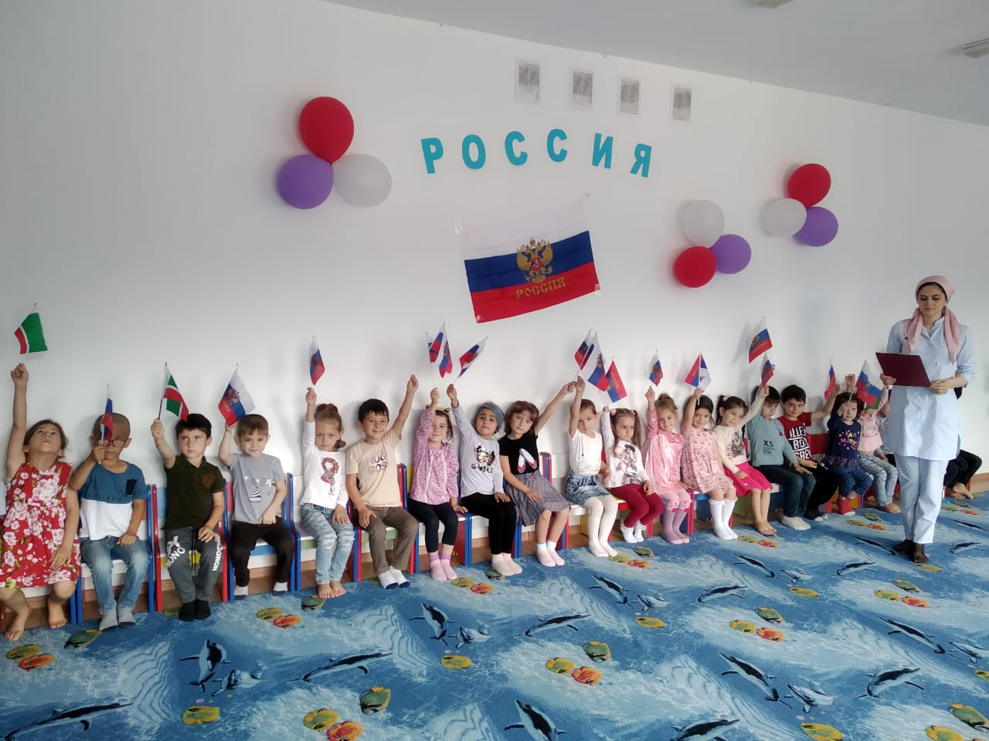

23 августа 2019 года проведено мероприятие, посвященное Дню рождения Первого Президента Чеченской республики, Героя России А.Х-А.Кадырова на тему «Светлая личность»

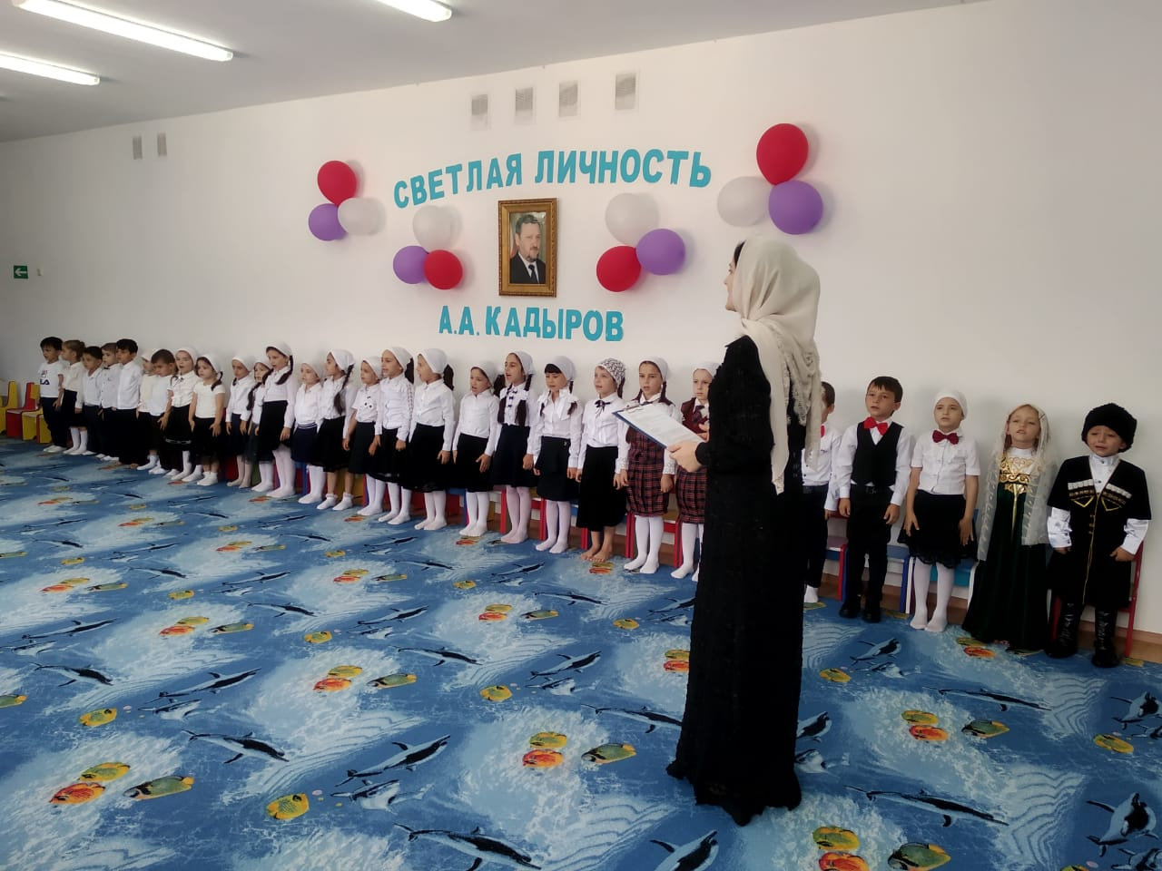

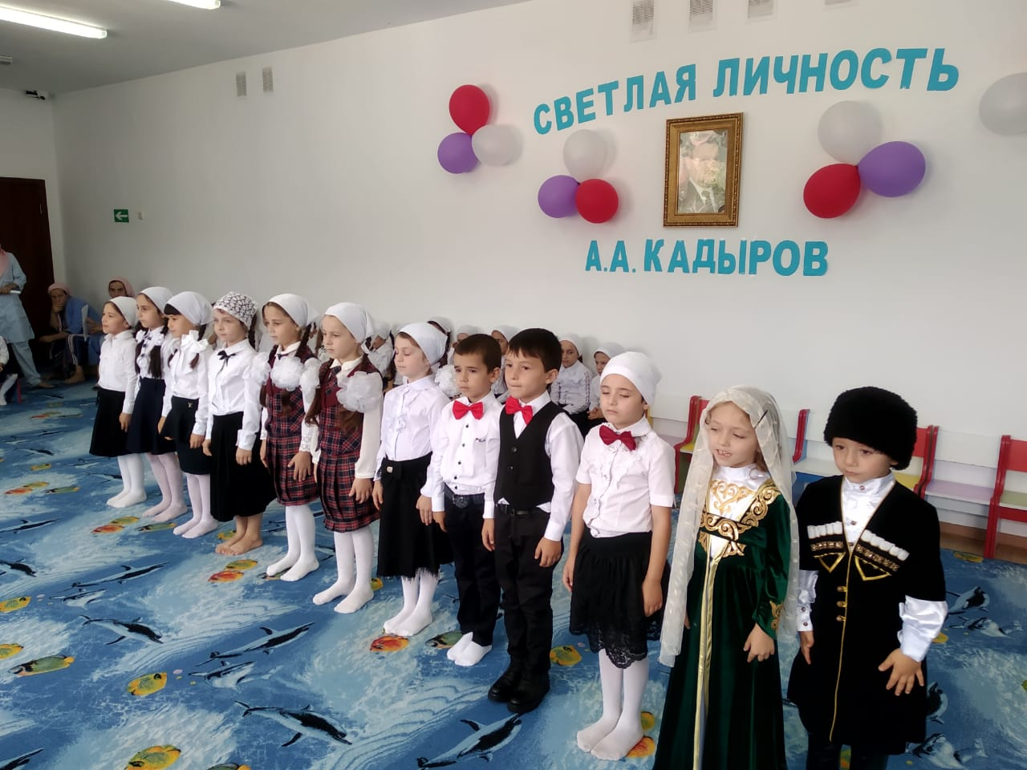

21.08.2019г. провели спортивное развлечение «Ахмат-Сила»

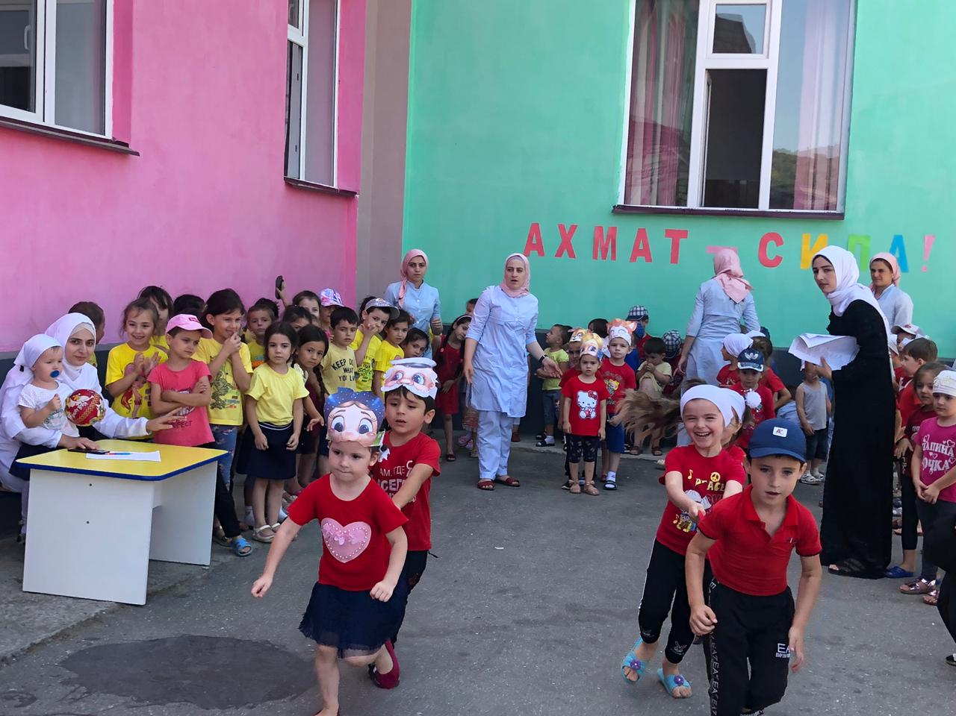

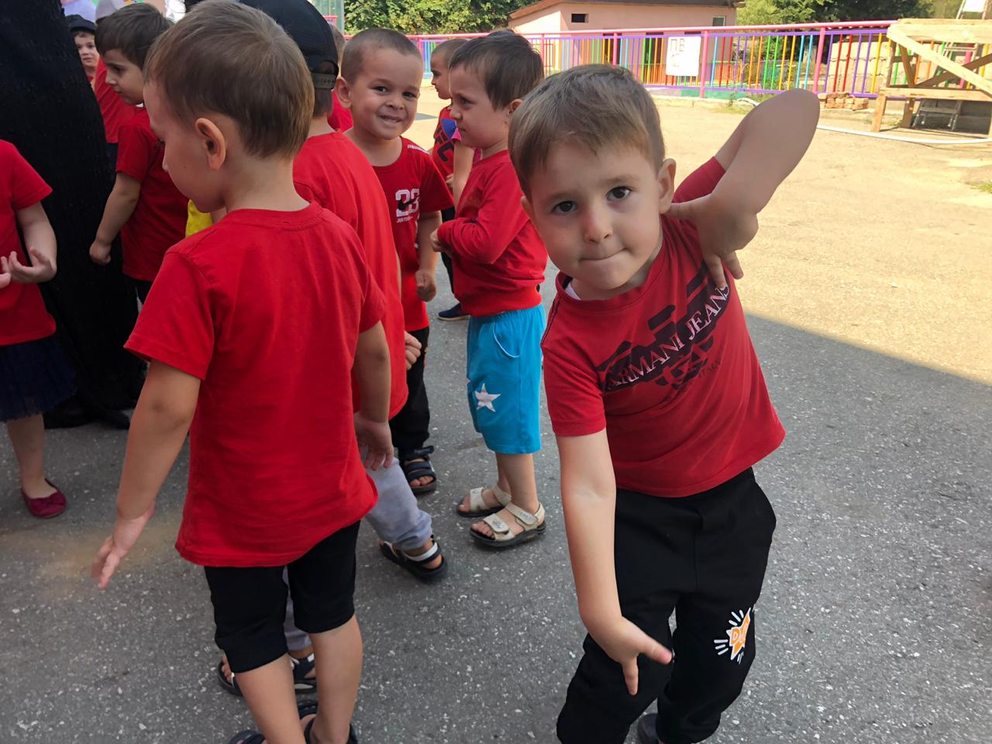

Так же во всех группах в течении августа проводились беседы на тему «Жизнь ставшая легендой» ,«Къонахий кхиина латта»

2.09.2019 г. в старших и средних группах проведено мероприятие, посвященное Дню знаний.

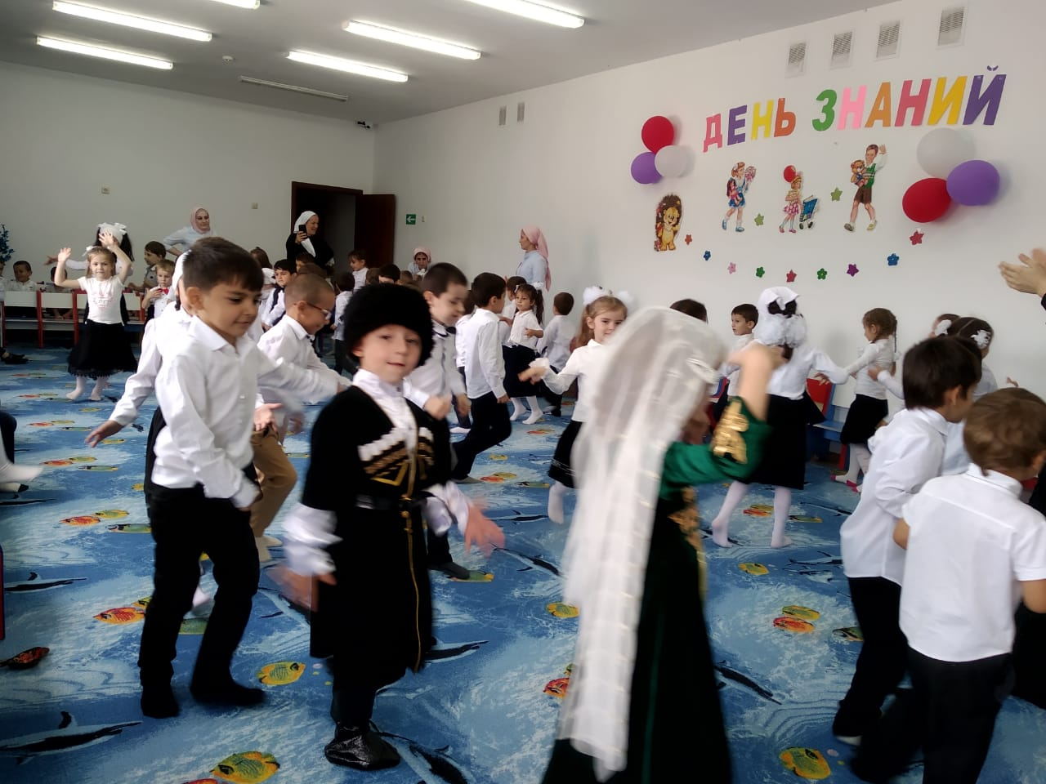

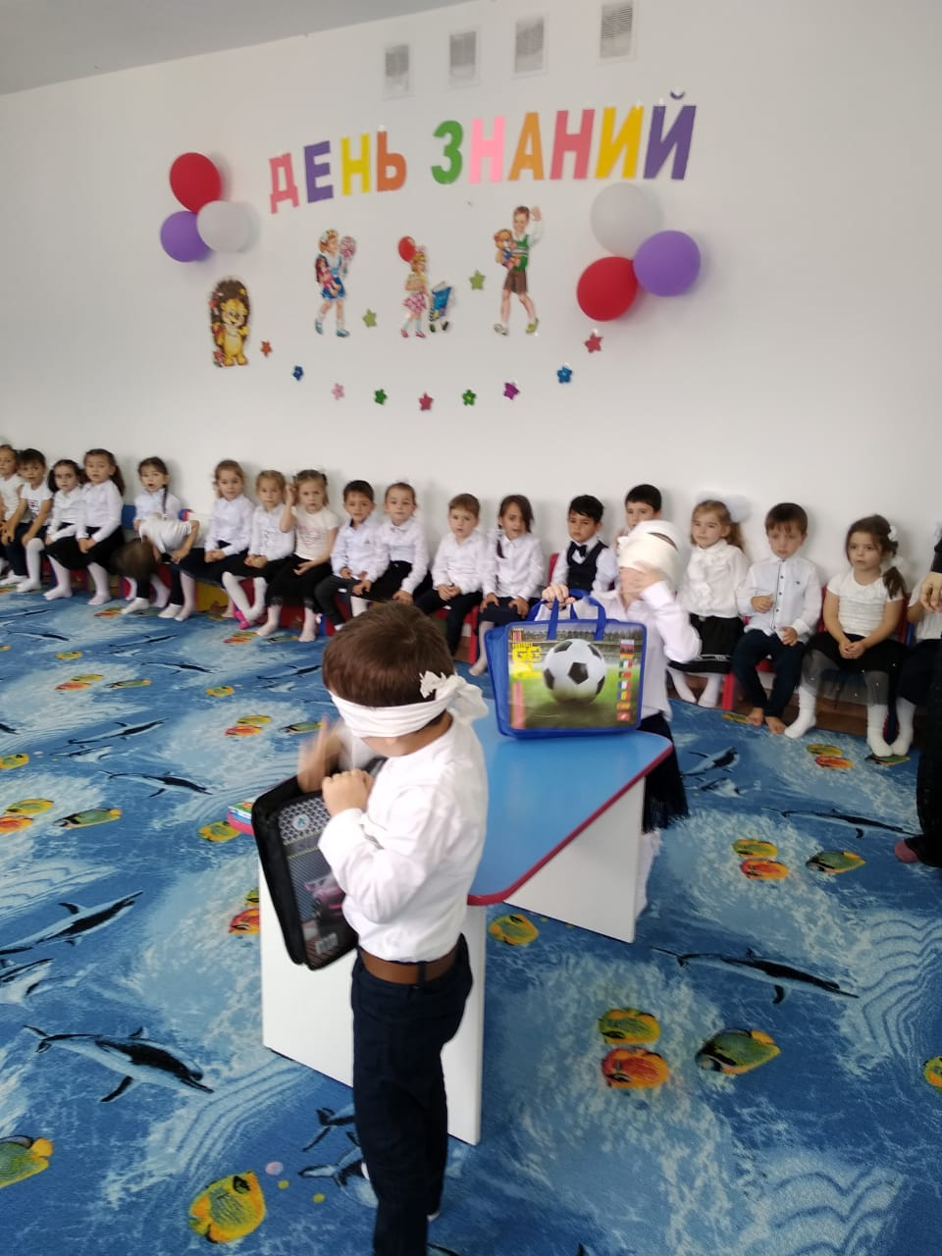

13.09.2019г. провели мероприятие, посвященное Дню Чеченской женщины.

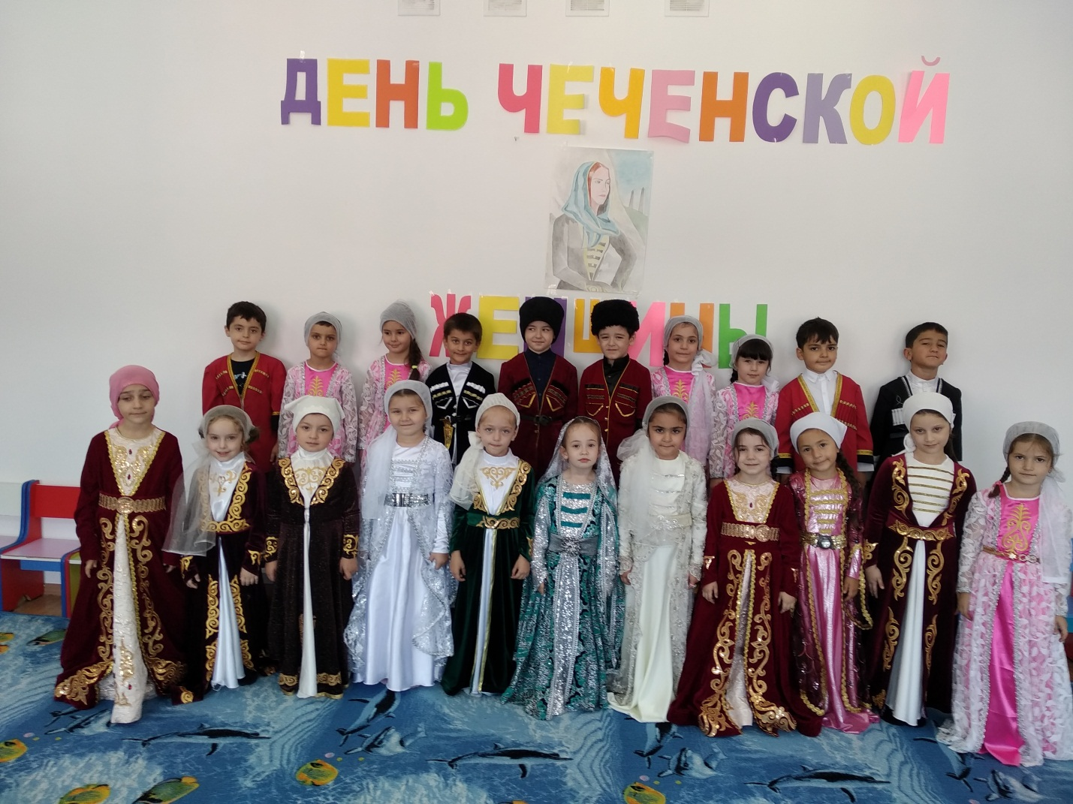

16.09.2019г. провели консультацию с педагогами на тему «Популяризация традиционных духовных ценностей и культуры народов ЧР»

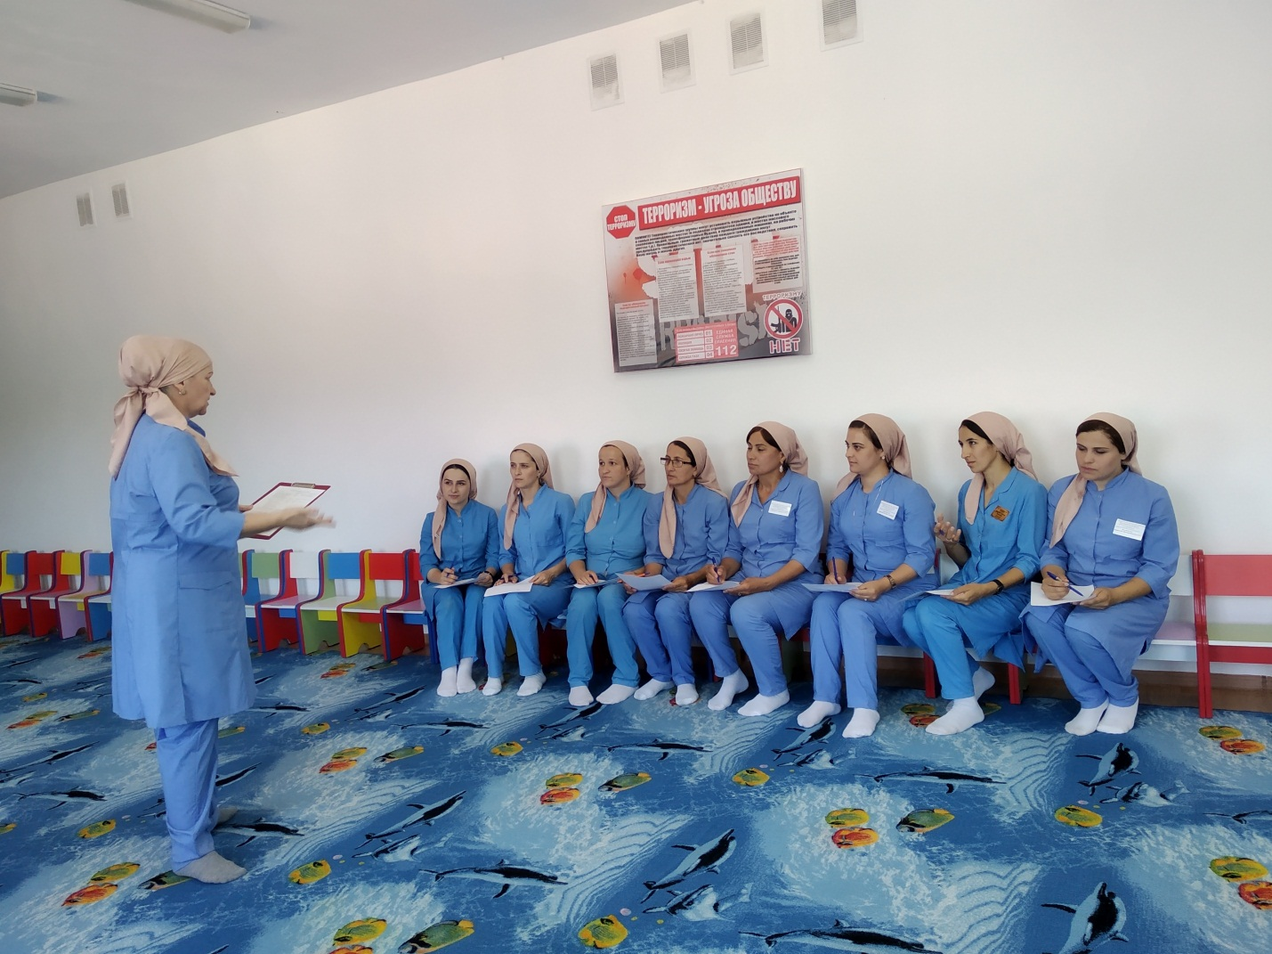

Так же с родителями проведены профилактические беседы на тему экстремизма.

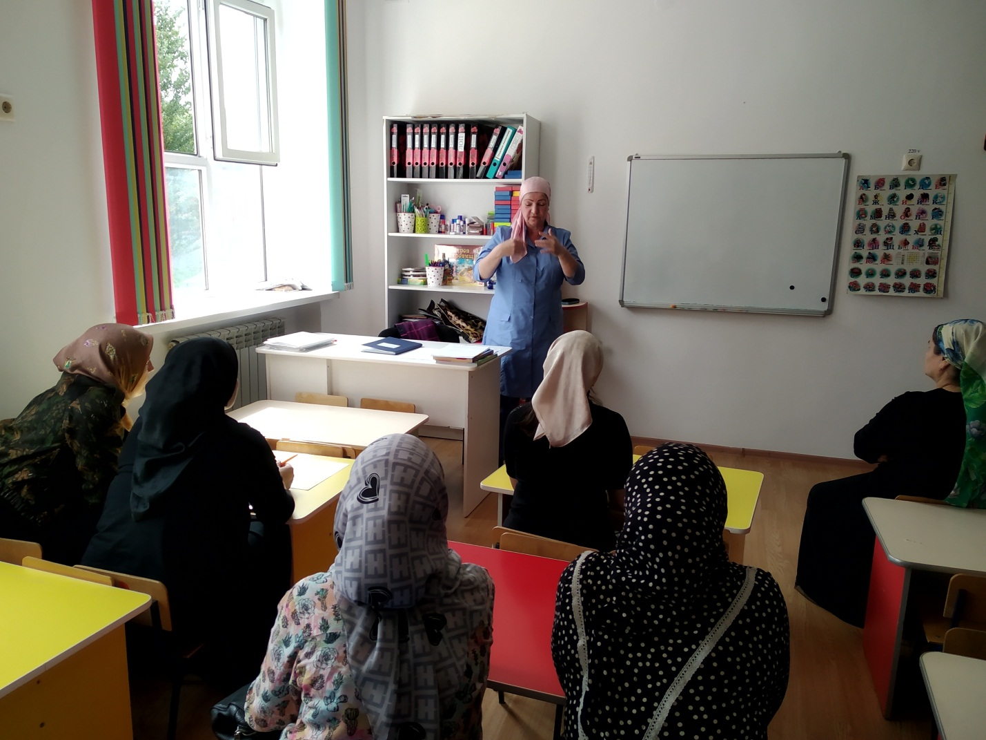

В августе 2019 года проведены мероприятия, направленные на соблюдение чистоты окружающей среды. В частности в августе была проведена неделя субботников, в которых участвовали все сотрудники детского сада.

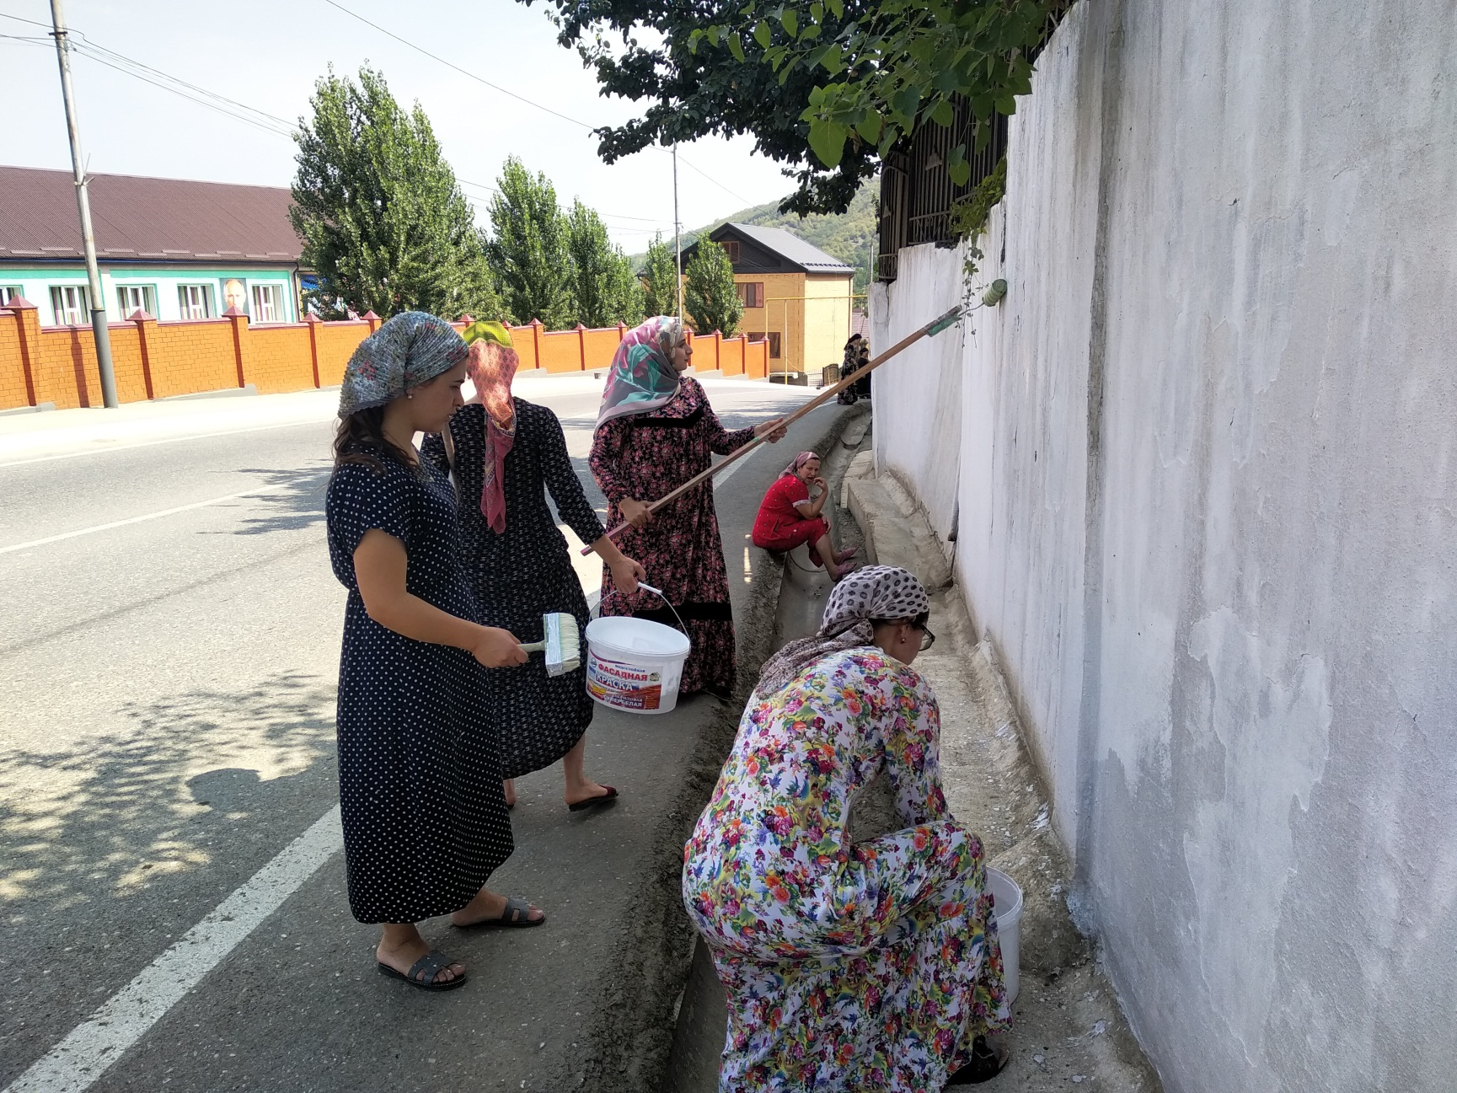

Так же с детьми была проведена акция «Чистый мир », дети занялись расчисткой дорожек, сбором мусора на территории детского сада.

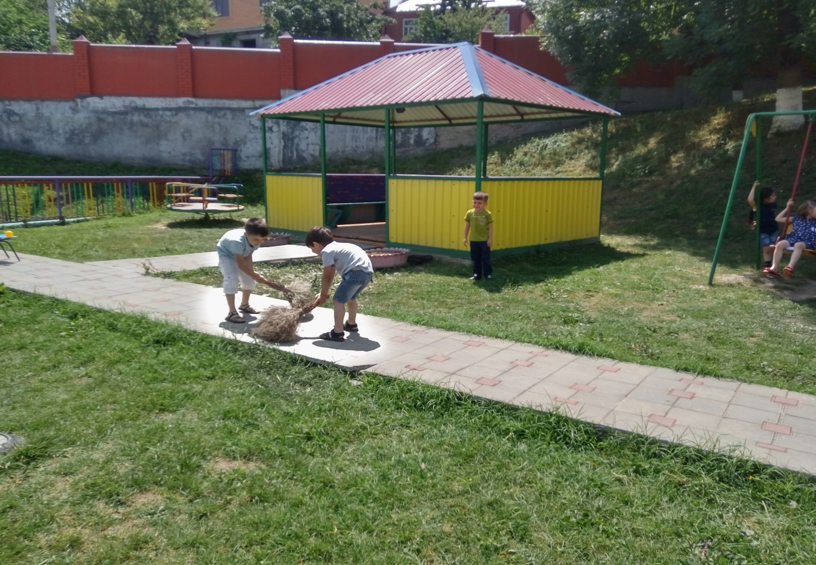

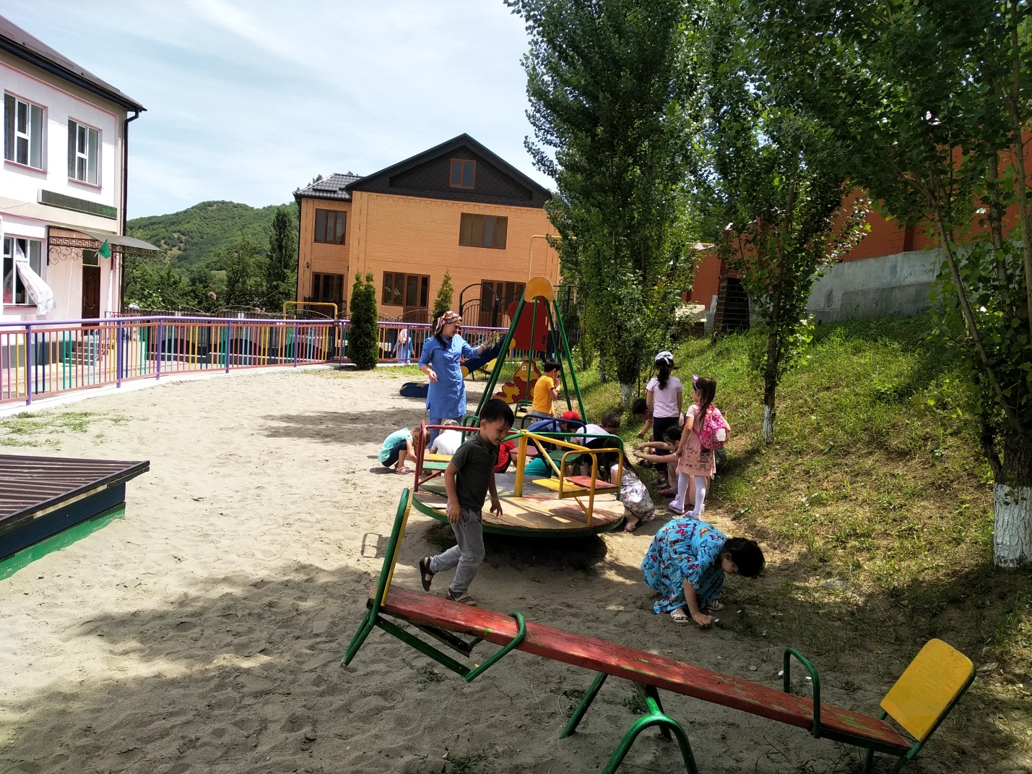

В августе 2019 года поведено мероприятие по профилактике дорожно-транспортного травматизма «Путешествие в Светофорию»

